吉林省大学生就业管理平台
就业数据网报系统

使用手册
（毕业生端）

吉林省高等学校毕业生就业指导中心

学生可登录http://www.jilinjobs.cn:89/Register进行网报账号注册和登录，推荐使用火狐浏览器和谷歌浏览器登录。学生注册根据省就业中心导入数据为准，只有省就业中心根据学籍库导入的数据中包含的学生才可以进行网报账号注册。注册时学生选择好毕业年份、学历信息，填入身份证号码后即可显示出学生的基本信息，确认无误即可点击下一步进行注册。注册后，学校管理员可以在系统中的学生网报账号管理中看到相应的学生注册信息。

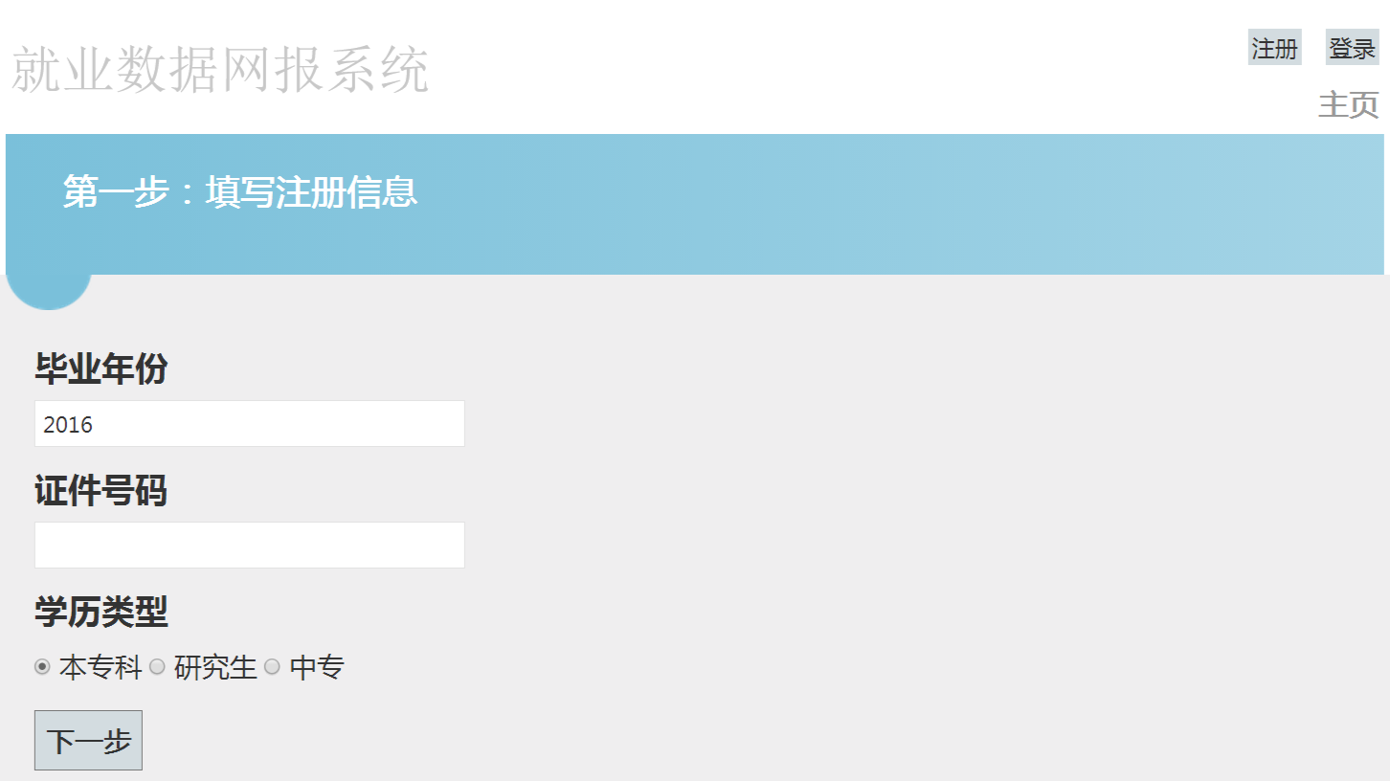
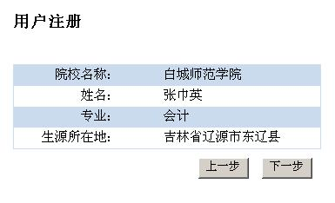
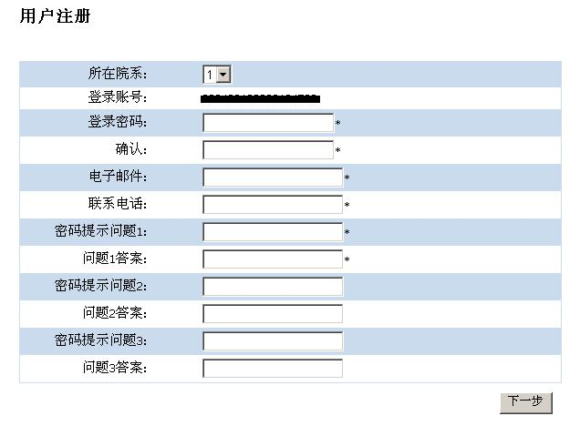
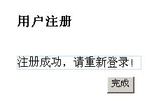
完成注册学生可以登录网报系统（http://www.jilinjobs.cn:89/）填报自己的就业信息，在网报信息没有进行审核之前学生可以任意修改，如果审核通过后学生将不能进行修改。
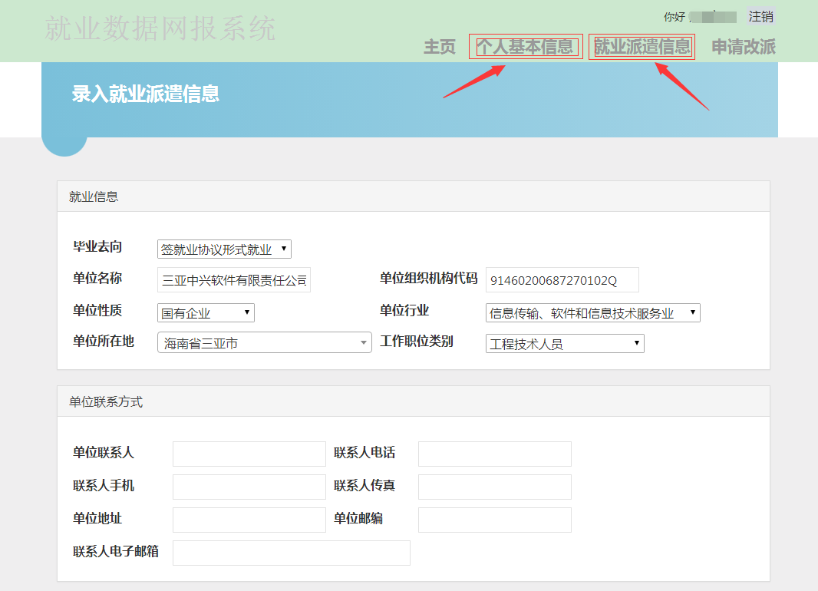

学生忘记密码可以使用秘密找回功能，按照提示填写正确的注册信息就可以进行新密码设定，如果忘记相关信息也可以联系学校进行秘密重置。

